**Утверждаю:**

**Директор Сетиханов С.К.**

***План***

***мероприятий по проведению Международного***

***месячника школьных библиотек***

***МБОУ СОШ №3 с. Ножай-Юрт***

|  |  |  |  |  |
| --- | --- | --- | --- | --- |
| **№** | **Название мероприятия** | **Время провед.** | **Класс** | **Ответствен.** |
| 1. | Объявление об открытии месячника | 1.10 | 1-11 | Зав.библ.,  Зам. по ВВР |
| 2. | Акция «Подари книгу школьной библиотеке» | 1.10- 30.05 | 1-11 | Зав. библ.,  актив библ.,  кл.рук. |
| 3. | Экскурсия в библиотеку  «Знакомство с домом, где живут книги» | 5.10  6.10 | 1 «а»  1 «б» | Зав. библ.,  актив библ.,  кл.рук. |
| 4. | Открытые классные часы, беседы, конкурсы, викторины, игры, библиотечные уроки, круглые столы | 3.10-28.10 | 1-11 | Зав. библ.,  актив библ.,  кл.рук. |
| 5. | Конкурс сочинений «Книги- наши друзья!» | 5-20.10 | 9-11 | Зав. библ. кл.рук. |
| 6. | Акция «Подари книге вторую жизнь» | 10-28.10 | 1-9 | Зав. библ.,  актив библ. |
| 7. | **Конкурс стихов о книге, о библиотеке, о библиотекарях.** | 25.10 | 1-8 | Зав. библ.,  кл.рук. |
| 8. | Конкурс рисунков «Моя любимая книга». | 1 - 26.10 | 1-4 | Зав. библ.  кл.рук. |
| 9. | Обзор новых поступлений в библиотеку. | В теч. месяца |  | Зав. библ. |
| 10. | Библиотечное мероприятие  Подведение итогов месячника | 28.10 |  | Зав.библ. |
|  |  |  |  |  |

**Зав. библиотекой Берзукаева Т.Х.**

***Информация***

***о проведении месячника, посвященного***

***«Международному Дню школьных библиотек»***

***МБОУ СОШ №3 с.Ножай-Юрт***

***Ножай-Юртовского муниципального р-на***



На основании информации МУ от 24сентября 2019года и приказа по школе от11.09.2019г. №131-П «О праздновании Международного месячника школьных библиотек» по школе составлен и утвержден план проведения месячника, посвященного Международному дню школьных библиотек.

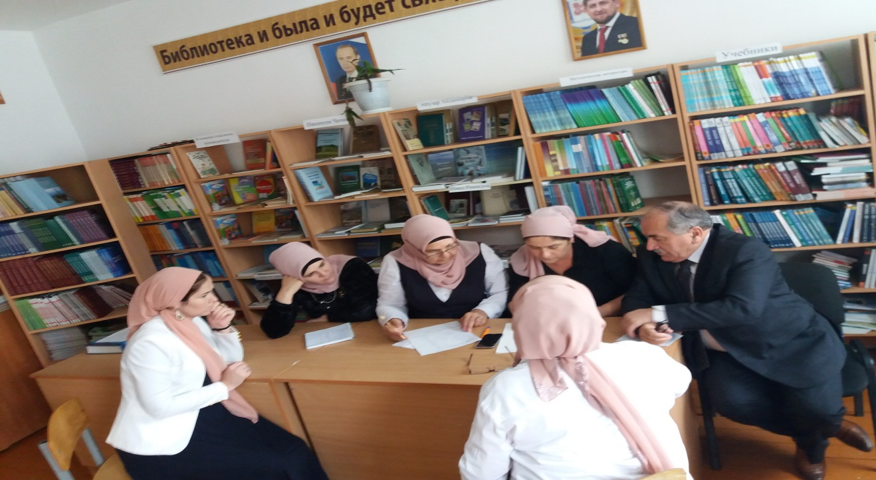

В ходе недели проведены следующие мероприятия:

С учащимися 1 классов проведена экскурсия в библиотеку

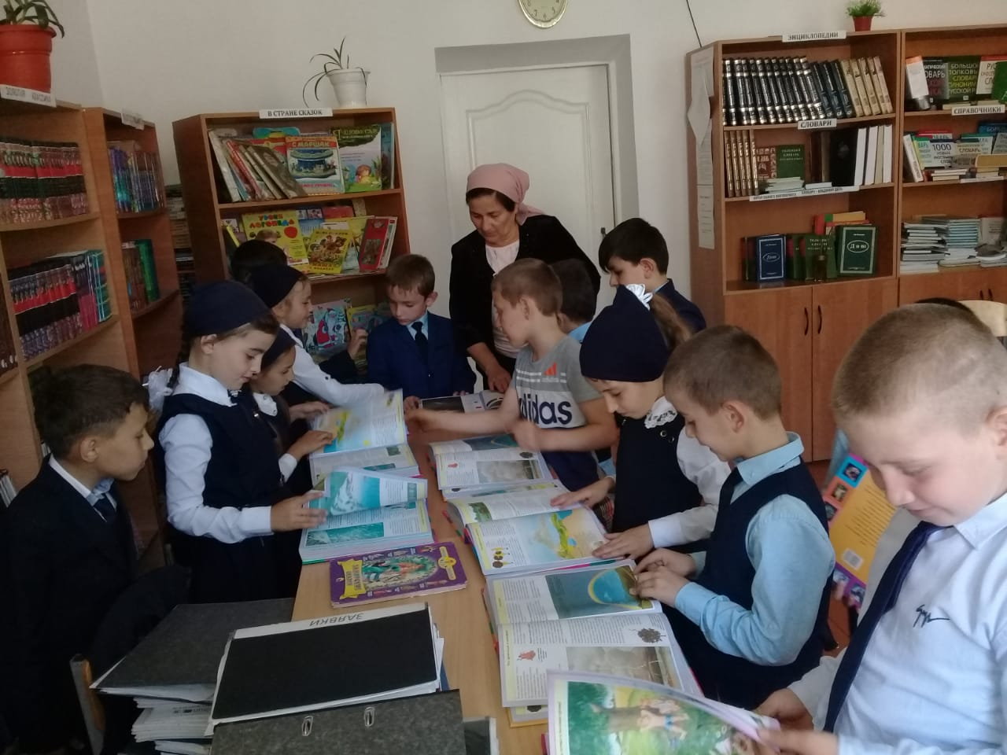

С учащимися 3 «а»класса Гераева А.Х. провела библиотечный урок

«По стопам любимых сказок»

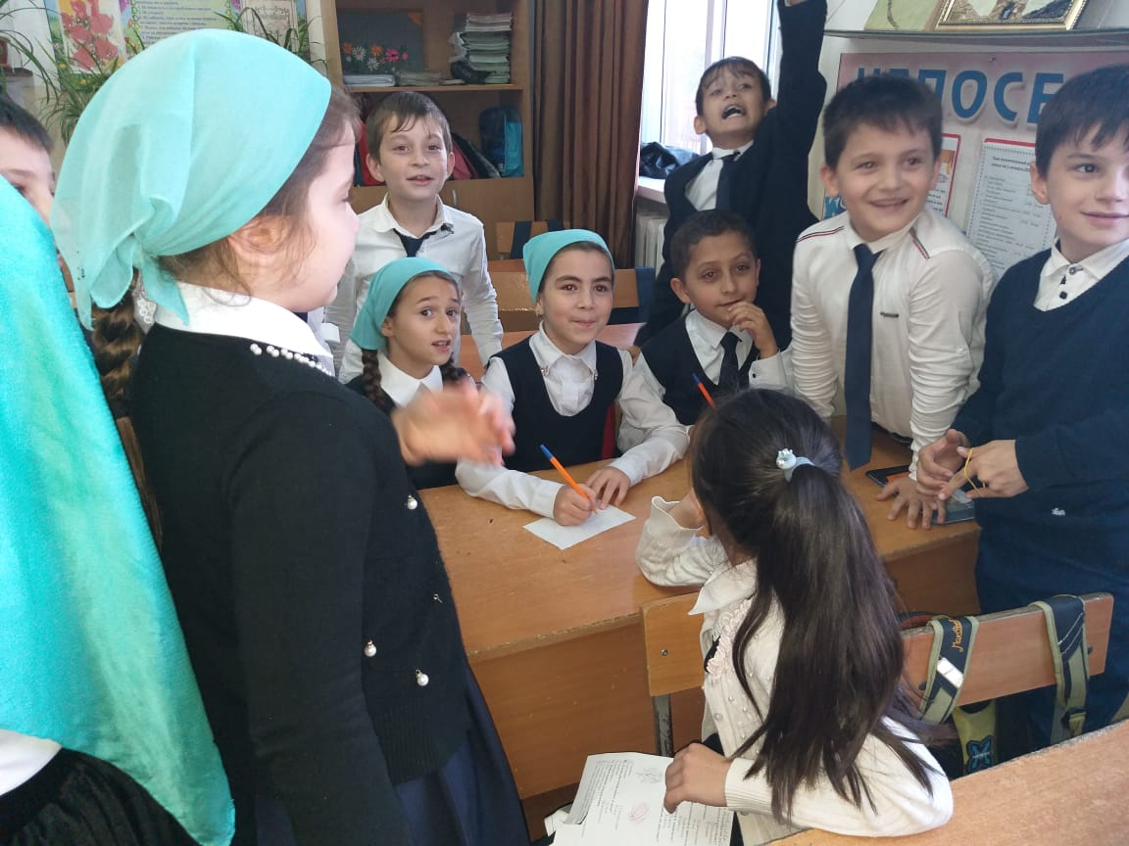 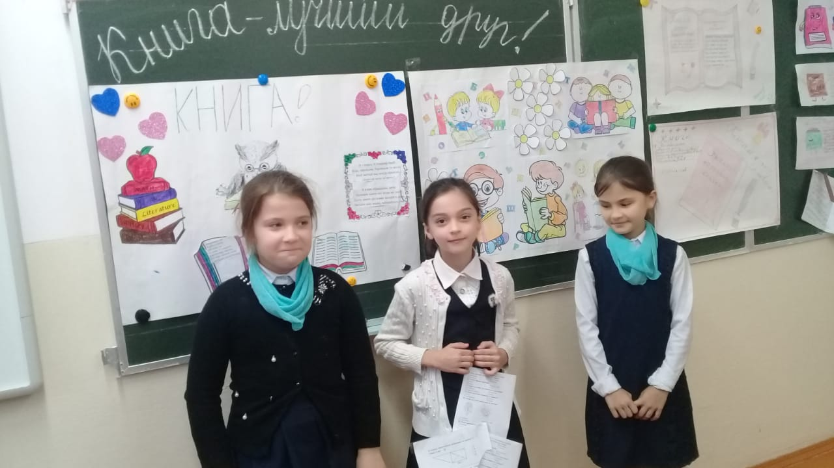

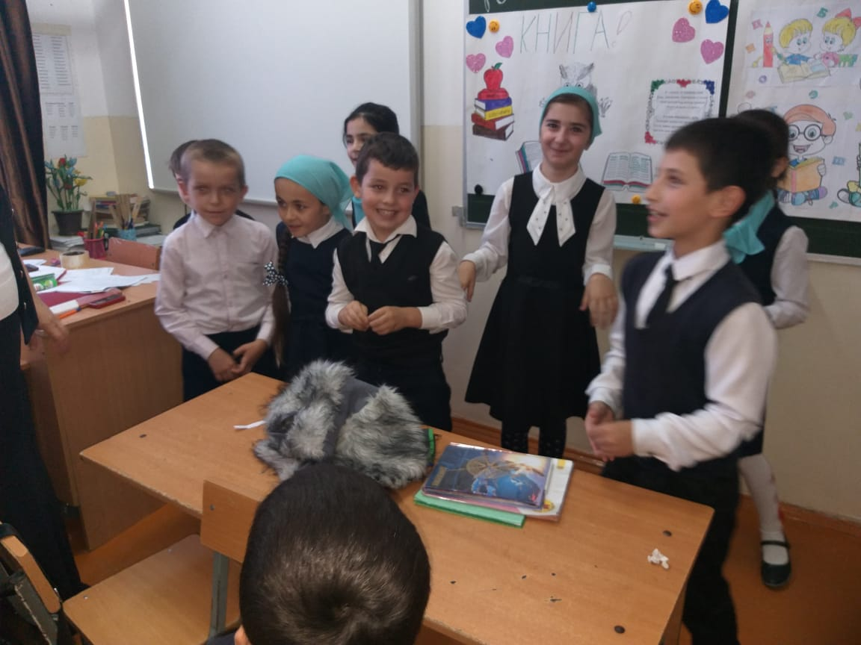 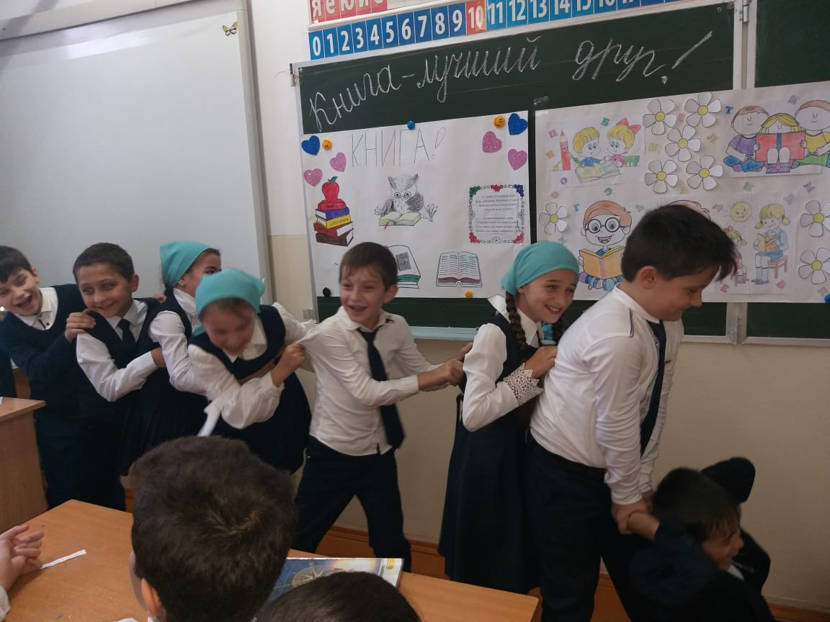

Во 2 «б» классе был проведен урок «С днем библиотек!»

В 6»а» классе проведен КВН «Путешествие в страну сказок»

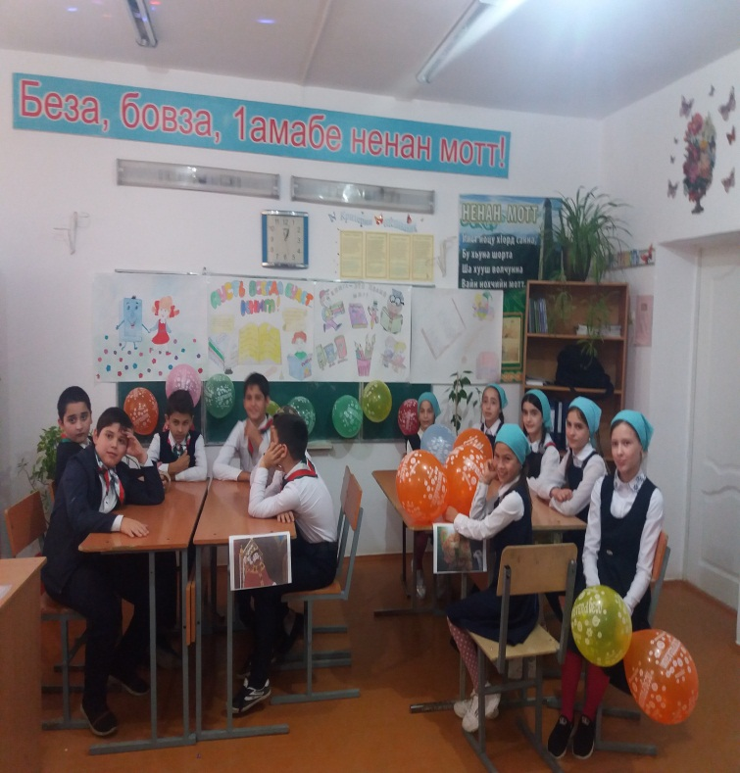 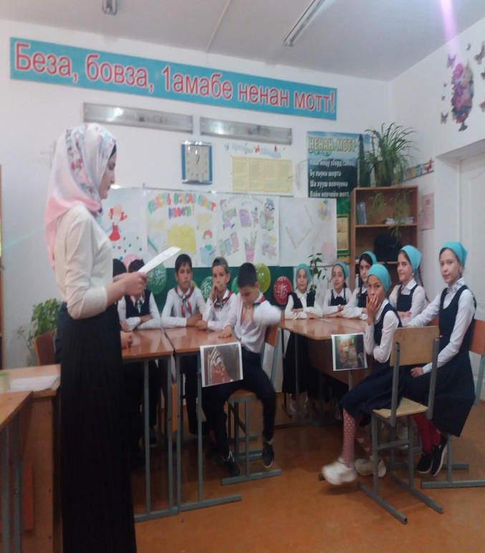

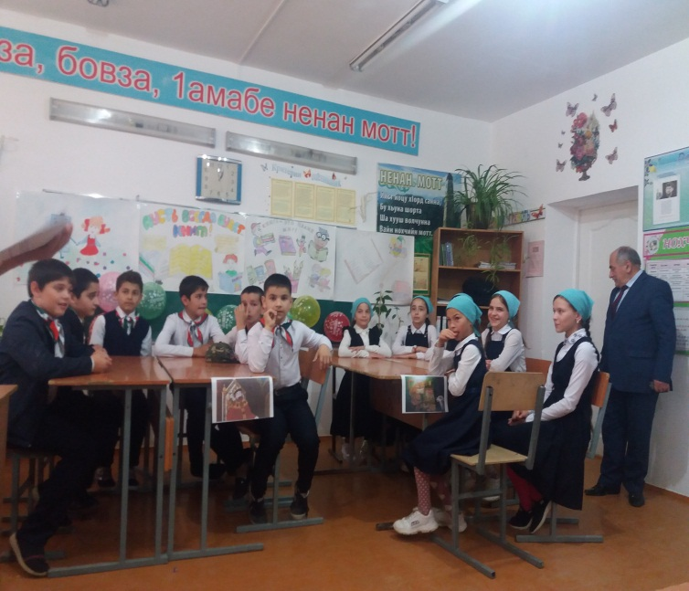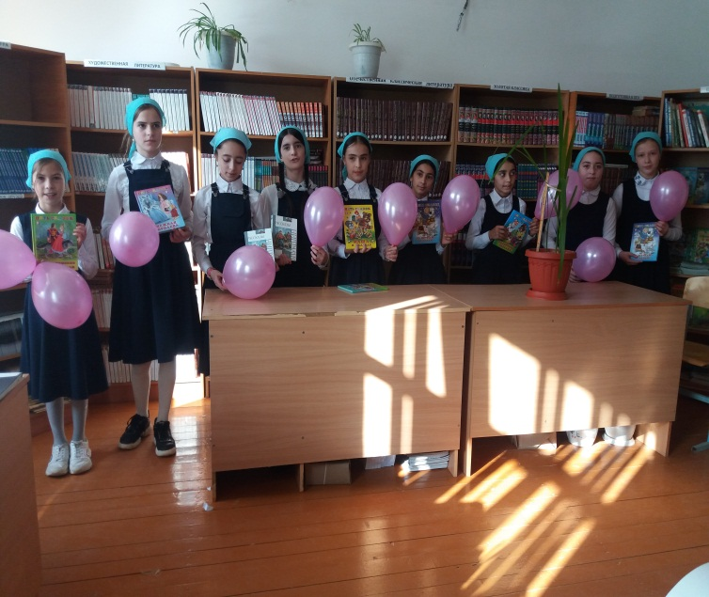

Проведены открытые мероприятия «Дайн оьзда г1иллакхаш лардеш»

…. 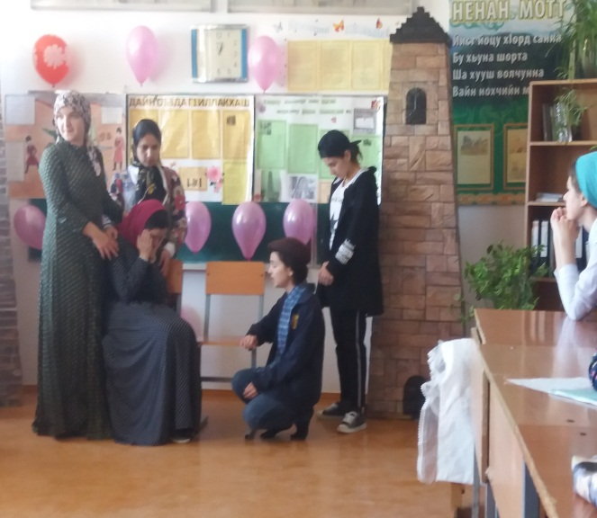 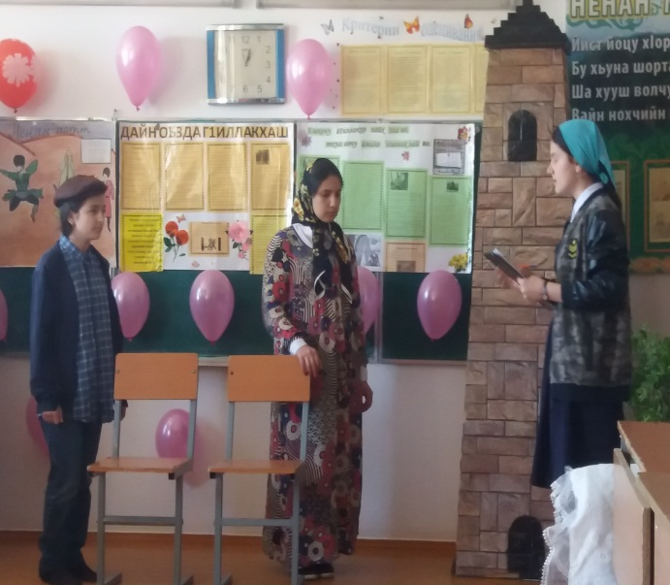

Проведена акция «Живи, книга». В ходе акции отремонтировано 20 книг.

Оформлены стенды и книжные выставки.

Были объявлены конкурсы выразительного чтения стихотворения, сочинений и классных газет.

В конце недели были подведены итоги конкурсов.

25 октября прошел библиотечный урок «Библиотека-это не просто профессия. Это величие души».

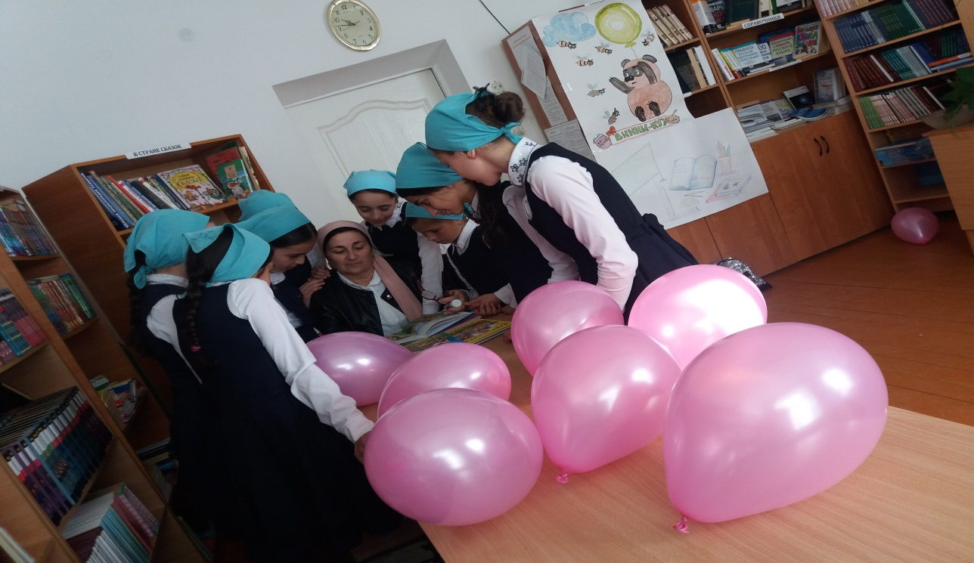

**Библиотечный урок «Библиотека-это не просто профессия. Это величие души».**

Зав. библиотекой Берзукаева Т.Х.

.